服务器网络搭建

流程步骤

练习模式：任务描述面板→知识点资源→试题资源→实操
考核模式：实操

功能需求：

1.1在不同情况下业务需求情况下：
- 展览模式：资源为软件本地软件内部，不受网络情况影响，展览或者投标演示时，资源不需要显示完整内容，只需要有就可以.类似练习模式只不过每个模块都显示出来，都可以进行交互，因为练习模式是最全的。方便投标，现场演示。
- 练习模式：请求后台数据，第一个方便更新，不需要因为一个错误或者更换资源频繁发布APP，减少后期工作维护工作量。
- 考核模式：不存在任务描述与试题考核转职为实操考核，相对于练习模式的线性限制，考核模式则为自由开放与现实世界相符。

2.任务面板显示内容

服务器网络搭建
通过 MR 技术模拟现实环境中服务器的网络搭建过程，让用户熟悉并掌握服务器电源线、网络网线以及相关设备的正确连接顺序和方法，确保服务器能够稳定运行并接入网络，为后续的服务器系统安装、配置以及整个网络环境的搭建奠定基础。

3.实操流程
电源线连接;
1、机柜电源线连接插入地插供电。
2、服务器电源线连接插入到机柜插座供电。
3、核心交换电源线连接插入到机柜插座供电。
4、AP电源线连接插入到机柜插座供电。
5、AC电源线插入到机柜插座供电。
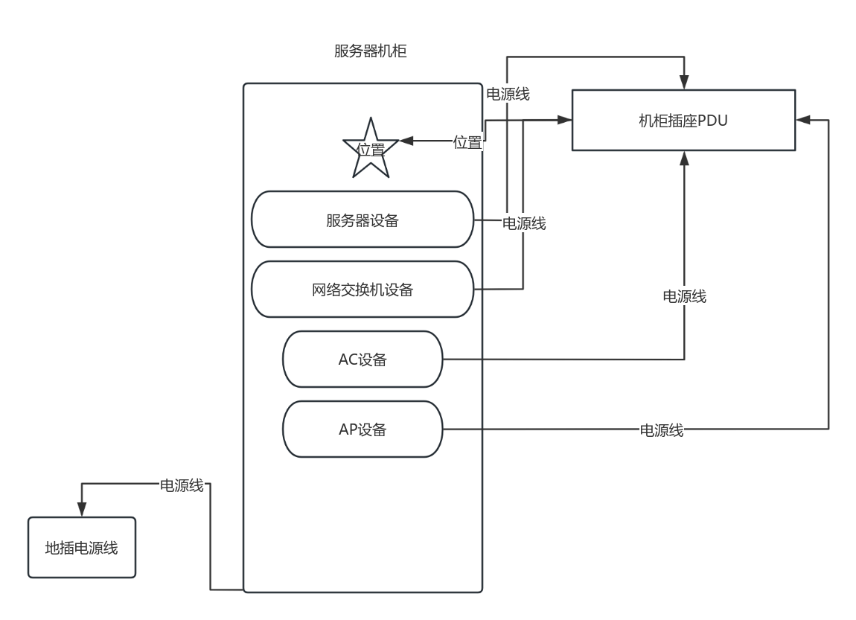
网线连接;
6、机柜网线连接地插网口。
7、机柜网线另一端连接AC。
8、AC连接交换机。
9、AP连接交换机。
10、服务器网线连接交换机。
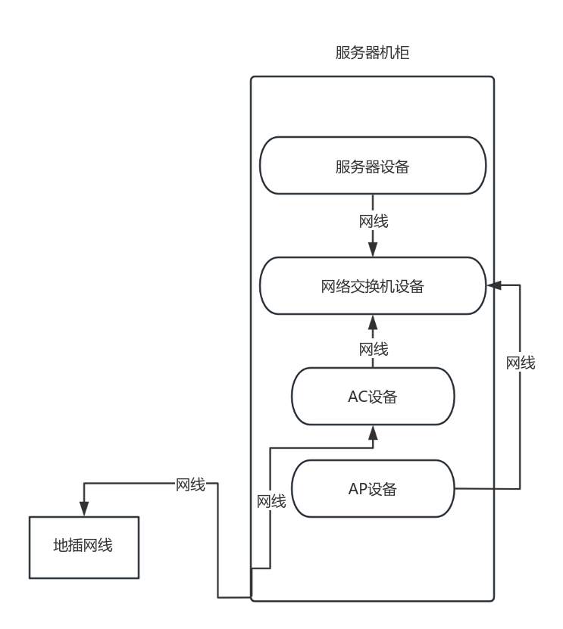
11、服务器 VGA连接显示器。
12、开启服务器。

4.交互设计

交互流程
交互操作：
用户在混合现实环境中根据任务指引找到机柜电源线和地插。
用户使用 VR 手柄抓取机柜电源线的一端
用户将电源线的一端对准地插的电源接口，进行插入操作。

4.2. 交互反馈

4.2.1 实时反馈
视觉反馈：在用户进行电源线和网线连接操作时，系统实时显示连接结果，通过UI提示框告知用户操作是否成功。
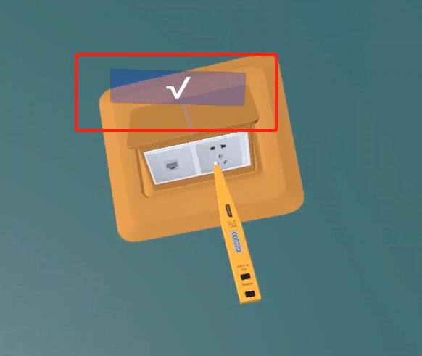
听觉反馈：在用户进行操作时，系统提供相应的音效反馈，如插入成功时的“咔哒”声。
需要音效：
- 服务器运行音效
- 插入网线音效
- 插入电源线音效
触觉反馈：通过 VR 手柄的震动功能，为用户提供触觉反馈，增强操作的真实感。

4.2.2 操作提示
文字提示：在用户靠近操作对象时，显示简短的文字提示，指导用户进行下一步操作。
语音提示：提供语音提示功能，用户可以开启或关闭语音提示，系统通过语音指导用户进行操作。

4.3. 测试用例

4.3.1 功能测试
测试电源线连接和网线连接的每个步骤是否正常，包括操作提示、实时反馈和错误处理。

服务器网络搭建机制
练习模式： 任务描述面板→知识点资源→试题资源 →线性一步一步引导实操操作。
考核模式：直接实操操作，相对于练习模式更加偏向考核交互操作，交互操作逻辑更加自由符合现实。

一、考核模式自由度与限制
工程师可以自由选择连接设备的顺序。例如，可以先连接服务器再连接交换机，或者先连接AP再连接AC。
1. 服务器
属性：
电源状态（默认关闭）
网络连接状态（默认连接）
依赖关系：依赖机柜供电和核心交换机网络连接
2. 核心交换机
属性：
电源状态（默认开启）
网络连接状态（默认连接）
依赖关系：依赖机柜供电
3. AP（无线接入点）
属性：
电源状态（默认开启）
网络连接状态（默认连接）
依赖关系：依赖机柜供电和核心交换机网络连接

4. AC（无线控制器）
属性：
电源状态（默认开启）
网络连接状态（默认连接）
依赖关系：依赖机柜供电和核心交换机网络连接

二、连接关系
1. 电源连接
机柜电源线连接地插，为核心交换机、服务器、AP、AC供电
拔掉机柜电源线，所有连接到机柜插座的设备（核心交换机、服务器、AP、AC）电源断开，设备关机，单独拔掉某设备电源线，仅该设备关机。
2. 网络连接
机柜网线连接地插网口，作为网络入口
机柜网线另一端连接AC，AC连接核心交换机，核心交换机连接服务器和AP
拔掉机柜网线，所有设备断网
拔掉AC与核心交换机间网线，服务器和AP断网
拔掉核心交换机与服务器间网线，仅服务器断网
三、状态更新逻辑
当电源线或网线被拔掉时，实时更新相关设备的电源状态和网络连接状态，模拟真实网络部署中的设备行为。
五、影响其他模块
②服务器系统安装模块：
情况1：在安装系统的时候有操作让服务器断电，电脑系统屏幕变为黑色，服务器有供电以后，操作者可以在按服务器电源重新开启服务器，这时候需要判断服务器是否安装完成，没有安装完成服务器系统重新开始，安装完成了则直接进入系统。
⑪流程测试模块:
情况1：当服务器断网或者关机，机器人处于断网状态，停止移动。
情况2：当服务器恢复机器人根据网络传输协议，进行直接回复移动。

积分机制
练习模式与考核模式获取积分一致
步骤 | 金币
0.知识点答题 | 30
1. 机柜电源线连接插入地插供电 | 10
2. 服务器电源线连接插入到机柜插座供电 | 10
3. 核心交换电源线连接插入到机柜插座供电 | 10
4. AP电源线连接插入到机柜插座供电 | 10
5. AC 电源线插入到机柜插座供电 | 10
6. 机柜网线连接地插网口 | 10
7. 机柜网线另一端连接 AC | 10
8. AC连接交换机 | 10
9. AP连接交换机 | 10
10. 服务器网线连接交换机 | 10
完成整个模块 | 100
总计230积分

岗位勋章机制

测试重点
操作流程测试：对每个连接步骤进行详细测试，确保工程师能够按照正确的顺序和方法完成服务器网络搭建任务。
连接完成后的功能测试：在服务器网络搭建完成后，测试其各项功能是否正常。例如，检查服务器是否能够正常开机，设备之间是否能够正常通信，网络连接是否好用。

